Утверждено
постановлением Администрации
Тутаевского муниципального района
от 19.05.2025 г. №436-п

Проект межевания территории
улично-дорожной сети улица Карьерная, переулок Попутный, переулок Привольный города Тутаева
Ярославской области

2025 год

Содержание
№ п/п | Разделы проекта межевания | Номера листов
1 | 2 | 3
1 | Основная часть | 3
1.1 | Общая часть | 4
1.1.1 | Цель разработки проекта межевания | 4
1.1.2 | Результаты работы | 5
1.2 | Описание формирования земельных участков | 5
1.3 | Исходные данные для подготовки проекта межевания | 5
1.4 | Сведения об образуемых земельных участках и их частях | 6
1.5 | Координаты поворотных точек границ образуемых земельных участков | 7
1.6 | Заключение о соответствии разработанной документации требованиям законодательства о градостроительной деятельности | 9
1.7 | Схема межевания территории улично-дорожной сети улица Карьерная, переулок Попутный, переулок Привольный города Тутаева Ярославской области согласно Генеральному плану городского поселения Тутаев | 10
1.8 | Схема межевания территории улично-дорожной сети улица Карьерная, переулок Попутный, переулок Привольный города Тутаева Ярославской области согласно Правилам землепользования и застройки городского поселения Тутаев | 11
2 | Основная часть | 12
2.1 | Схема межевания территории улично-дорожной сети улица Карьерная, переулок Попутный, переулок Привольный города Тутаева Ярославской области | 13
3 | Материалы по обоснованию | 14
3.1 | Схема территории улица Карьерная, переулок Попутный, переулок Привольный города Тутаева Ярославской области | 15

- Основная часть

  - Общая часть
Проект межевания территории улично-дорожной сети улица Карьерная, переулок Попутный, переулок Привольный города Тутаева Ярославской области , разработан в виде отдельного документа в соответствии с постановлением Администрации Тутаевского муниципального района № 321-п от 09.04.2025 года.
При разработке использовалась следующая нормативно-правовая база:
1. "Градостроительный кодекс Российской Федерации" от 29.12.2004г. №190-ФЗ (с изменениями и дополнениями от 01.03.2025г.);
2. "Земельный кодекс Российской Федерации" от 25.10.2001г. №136-ФЗ (ред. от 20.03.2025г);
3. Федеральный закон от 24.07.2007г. №221-ФЗ "О государственном кадастре недвижимости" (с изменениями и дополнениями);
4. Федеральный закон от 08.11.2007 №257-ФЗ «Об автомобильных дорогах и о дорожной деятельности в Российской Федерации и о внесении изменений в отдельные законодательные акты Российской Федерации (с изменениями);
5. Постановление Правительства РФ от 12.05.2017 №564 «Об утверждении Положения о составе и содержании проектов планировки территории, предусматривающих размещение одного или нескольких линейных объектов»;
6. Постановление Правительства Российской Федерации от 2 сентября 2009 года №717 «О нормах отвода земель для размещения автомобильных дорог и (или) объектов дорожного сервиса»;
7. Приказ Минстроя России от 25.04.2017 №740/пр «Об установлении случаев подготовки и требований к подготовке входящих в состав материалов по обоснованию проекта планировки территории схемы вертикальной планировки, инженерной подготовки и инженерной защиты территории;
8. Приказ Министерства строительства и жилищно-коммунального хозяйства РФ от 09.06.2022г №473/пр об утверждении изменений №3 к СП 42.13330.2016 "СНиП 2.07.01-89*. Градостроительство. Планировка и застройка городских и сельских поселений";
9. Генеральный план городского поселения Тутаев, Тутаевского муниципального района Ярославской области, утвержденный Решением Муниципального Совета городского поселения Тутаев от 15.12.2022 № 152 (далее - ГП);
10. Правила землепользования и застройки городского поселения Тутаев, утвержденные Решением Муниципального Совета городского поселения Тутаев от 11.02.2025 № 4 (далее - ПЗиЗ);
11. Требования государственных стандартов, соответствующих норм, правил и иных документов.

    - Цель разработки проекта межевания
Главная цель настоящего проекта – подготовка материалов по проекту межевания:
1. Выделение элементов планировочной структуры (территории занятой линейным объектом и (или) предназначенной для размещения линейного объекта; иных элементов);
2. Установление границ территории общего пользования, определение местоположения границ образуемых земельных участков и их формирование в кадастровом квартале 76:21:010149 с условными номерами 76:21:010149:ЗУ1, 76:21:010149:ЗУ2 как объектов государственного кадастрового учета;
3. Обеспечение доступа к сформированным земельным участкам с помощью формирования участков общего пользования с условными номерами 76:21:010149:ЗУ1, 76:21:010149:ЗУ2.
Для обеспечения поставленных целей необходима ориентация на решение следующих задач:

1. Определение площадей земельных участков в соответствии с нормативными требованиями, а также исходя из местоположения сформированных и поставленных на кадастровый учет близлежащих земельных участков;
2. Соблюдение общественных, частных интересов и прав, затрагиваемых при формировании земельных участков.
3. Формирование границ земельных участков с учетом обеспечения требований сложившейся системы землепользования на территории муниципального образования.
1.1.2 Результаты работы
1. Определены территории, занятые линейными объектами.
2. Определена территория образуемых земельных участков с условными номерами 76:21:010149:ЗУ1, 76:21:010149:ЗУ2.
3. Выявлены границы сформированных земельных участков, границы зон с особыми условиями использования территории.
4. Установлен вид разрешенного использования земельных участков в соответствии с Правилами землепользования и застройки городского поселения Тутаев.

  - Описание формирования земельных участков.
Межевание территории осуществляется применительно к территории, расположенной в кадастровом квартале 76:21:010149. Для этого не требуется изъятия земель и земельных участков, а также перевод земель в иные категории.
Согласно ГП и ПЗиЗ формируемый земельный участок с условным номером 76:21:010149:ЗУ1 расположен в зоне Ж-1 - зона застройки индивидуальными жилыми домами.
Вид разрешенного использования образуемого земельного участка – земельные участки (территории) общего пользования (12.0).
Согласно ГП и ПЗиЗ формируемый земельный участок с условным номером 76:21:010149:ЗУ2 расположен в зоне транспортной инфраструктуры.
Вид разрешенного использования образуемого земельного участка – земельные участки (территории) общего пользования (12.0).
Земельные участки 76:21:010149:ЗУ1, 76:21:010149:ЗУ2 формируются из земель неразграниченной государственной собственности, свободной от застройки.
Нормы отвода земель для определения границ полосы отвода автомобильных дорог рассчитаны на основании Постановления Правительства РФ №717 от 02 сентября 2009г. «О нормах отвода земель для размещения автомобильных дорог и (или) объектов дорожного сервиса» (приложение 18), СП 42.13330.2016 «Градостроительство. Планировка и застройка городских и сельских поселений» (табл. 11.1, 11.2).
Образование земельных участков в данных зонах осуществляется исключительно в соответствии с утвержденным проектом межевания территории.

  - Исходные данные для подготовки проекта межевания

Наименование документа | Реквизиты документа
1 | 2
Правила землепользования и застройки городского поселения Тутаев Ярославской области | утвержденные Решением Муниципального Совета городского поселения Тутаев от 11.02.2025 № 4
Генеральный план городского поселения Тутаев Ярославской области | утвержденный Решением Муниципального Совета городского поселения Тутаев от 15.12.2022 №152
Постановление Администрации ТМР | № 321-п от 09.04.2025 г.
Сведения государственного кадастра недвижимости (ГКН) о земельных участках, границы которых установлены в соответствии с требованиями земельного законодательства. | КПТ

  - Сведения об образуемых земельных участках и их частях

№ п/п | Номер земельного участка | Номер сущ. кадастрового квартала | Площадь участка в соответствии с проектом межевания, м2. | Сведения о правах | Категория земель | Вид разрешенного использования в соответствии с проектом межевания | Место-положение земельного участка
1 | 2 | 3 | 4 | 5 | 6 | 7 | 8
1 | 76:21:010149:ЗУ1 | 76:21:010149 | 8 985 | Сведения отсутствуют | Земли населенных пунктов | Земельные участки (территории) общего пользования | г. Тутаев
2 | 76:21:010149:ЗУ2 | 76:21:010149 | 9 133 | Сведения отсутствуют | Земли населенных пунктов | Земельные участки (территории) общего пользования | г. Тутаев

Возможные способы образования земельных участков :
76:21:010149:ЗУ1, 76:21:010149:ЗУ2 - путем образования из земель государственной и муниципальной собственности;
Перечень и сведения о площади образуемых земельных участков, которые будут отнесены к территориям общего пользования или имуществу общего пользования, в том числе в отношении которых предполагаются резервирование и (или) изъятие для государственных или муниципальных нужд: резервирование и (или) изъятие земельных участков для государственных или муниципальных нужд не требуется.
Целевое назначение лесов, вид (виды) разрешенного использования лесного участка, количественные и качественные характеристики лесного участка, сведения о нахождении лесного участка в границах особо защитных участков лесов (в случае, если подготовка проекта межевания территории осуществляется в целях определения местоположения границ образуемых и (или) изменяемых лесных участков): в цели подготовки проекта межевания территории не входит определение местоположения границ, образуемых и изменяемых лесных участков.

  - Координаты поворотных точек границ
образуемого земельного участка

№ точки | Координаты
№ точки | Х | Y
Участок с к.н. 76:21:010149:ЗУ1
1 | 401337.67 | 1309012.04
2 | 401377.51 | 1309010.44
3 | 401386.48 | 1309010.06
4 | 401456.61 | 1309015.31
5 | 401473.47 | 1309015.54
6 | 401486.21 | 1309015.72
7 | 401495.52 | 1309016.50
8 | 401500.23 | 1309017.55
9 | 401505.53 | 1309014.74
10 | 401519.85 | 1309007.11
11 | 401510.44 | 1308986.64
12 | 401512.38 | 1308975.52
13 | 401515.43 | 1308958.13
14 | 401525.66 | 1308984.67
15 | 401543.73 | 1309020.37
16 | 401561.81 | 1309056.05
17 | 401579.88 | 1309091.73
18 | 401593.53 | 1309118.70
19 | 401576.60 | 1309130.54
20 | 401566.66 | 1309108.89
21 | 401554.33 | 1309082.07
22 | 401541.04 | 1309053.15
23 | 401526.34 | 1309021.20
24 | 401489.21 | 1309030.43
25 | 401455.19 | 1309031.41
26 | 401459.55 | 1309074.33
27 | 401463.99 | 1309107.83
28 | 401468.39 | 1309137.57
29 | 401472.33 | 1309161.12
30 | 401445.59 | 1309156.51
31 | 401442.69 | 1309124.08
32 | 401439.96 | 1309093.71
33 | 401437.13 | 1309062.08
34 | 401434.50 | 1309032.70
35 | 401393.19 | 1309032.00
36 | 401347.67 | 1309031.08
1 | 401337.67 | 1309012.04
Участок с к.н. 76:21:010149:ЗУ2
1 | 401337.67 | 1309012.04
2 | 401347.67 | 1309031.08
3 | 401346.84 | 1309063.08
4 | 401345.91 | 1309094.92
5 | 401345.06 | 1309123.25
6 | 401344.30 | 1309149.49
7 | 401394.66 | 1309152.99
8 | 401397.03 | 1309153.16
9 | 401421.30 | 1309154.83
10 | 401445.59 | 1309156.51
11 | 401472.33 | 1309161.12
12 | 401528.17 | 1309159.41
13 | 401530.52 | 1309162.77
14 | 401519.91 | 1309170.19
15 | 401485.43 | 1309194.30
16 | 401472.03 | 1309203.67
17 | 401453.88 | 1309189.00
18 | 401433.80 | 1309180.36
19 | 401407.55 | 1309178.56
20 | 401384.25 | 1309178.11
21 | 401343.22 | 1309182.34
22 | 401326.32 | 1309176.20
23 | 401312.23 | 1309155.70
24 | 401322.62 | 1309152.97
25 | 401323.01 | 1309113.17
26 | 401318.65 | 1309111.62
27 | 401299.97 | 1309112.98
28 | 401287.52 | 1309119.76
29 | 401273.89 | 1309099.92
30 | 401285.95 | 1309091.03
31 | 401291.24 | 1309098.45
32 | 401319.54 | 1309098.71
33 | 401328.52 | 1309098.23
34 | 401329.42 | 1309089.97
35 | 401329.21 | 1309064.38
36 | 401327.90 | 1309038.69
37 | 401322.45 | 1309014.20
1 | 401337.67 | 1309012.04

  - Заключение о соответствии разработанной документации требованиям законодательства о градостроительной деятельности
Документация по межеванию территории выполнена на основании правил землепользования и застройки в соответствии с требованиями технических регламентов, нормативов градостроительного проектирования, градостроительных регламентов с учетом границ зон с особыми условиями использования территорий.
На территории образуемых земельных участков не расположены: особо охраняемые природные территории, границы территорий объектов культурного наследия, границы лесничеств, лесопарков, участковых лесничеств, лесных кварталов, лесотаксационных выделов и частей лесотаксационных выделов.
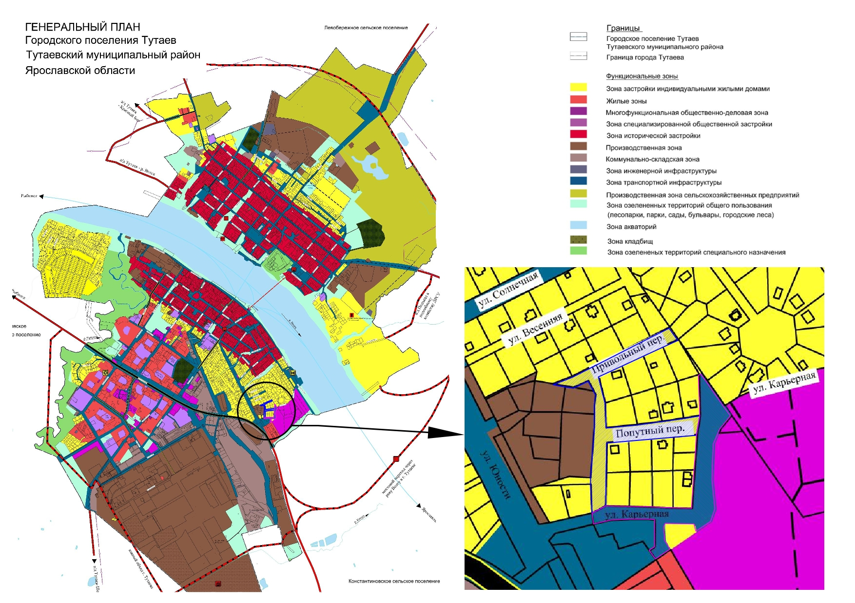
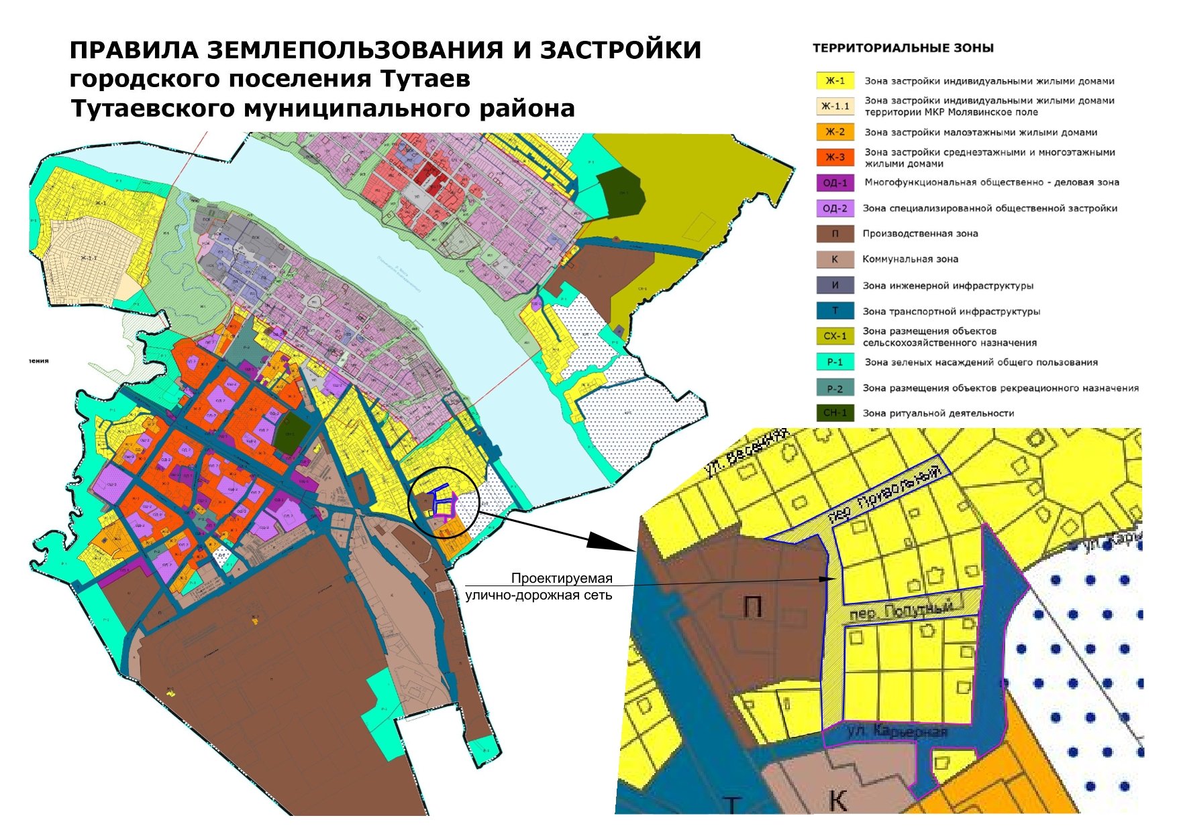

2. Основная часть

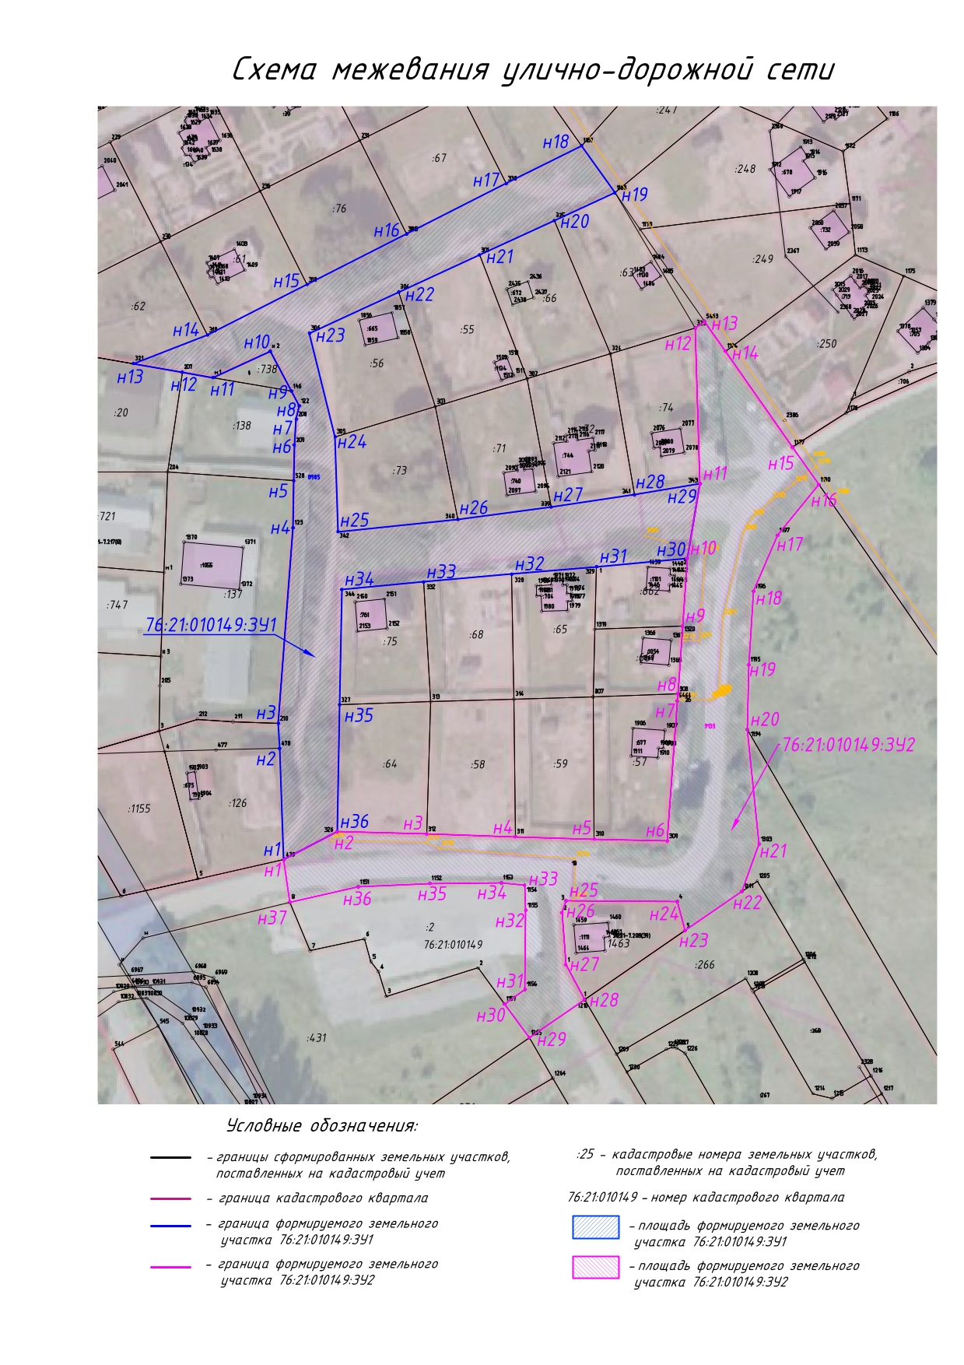

3. Материалы по обоснованию

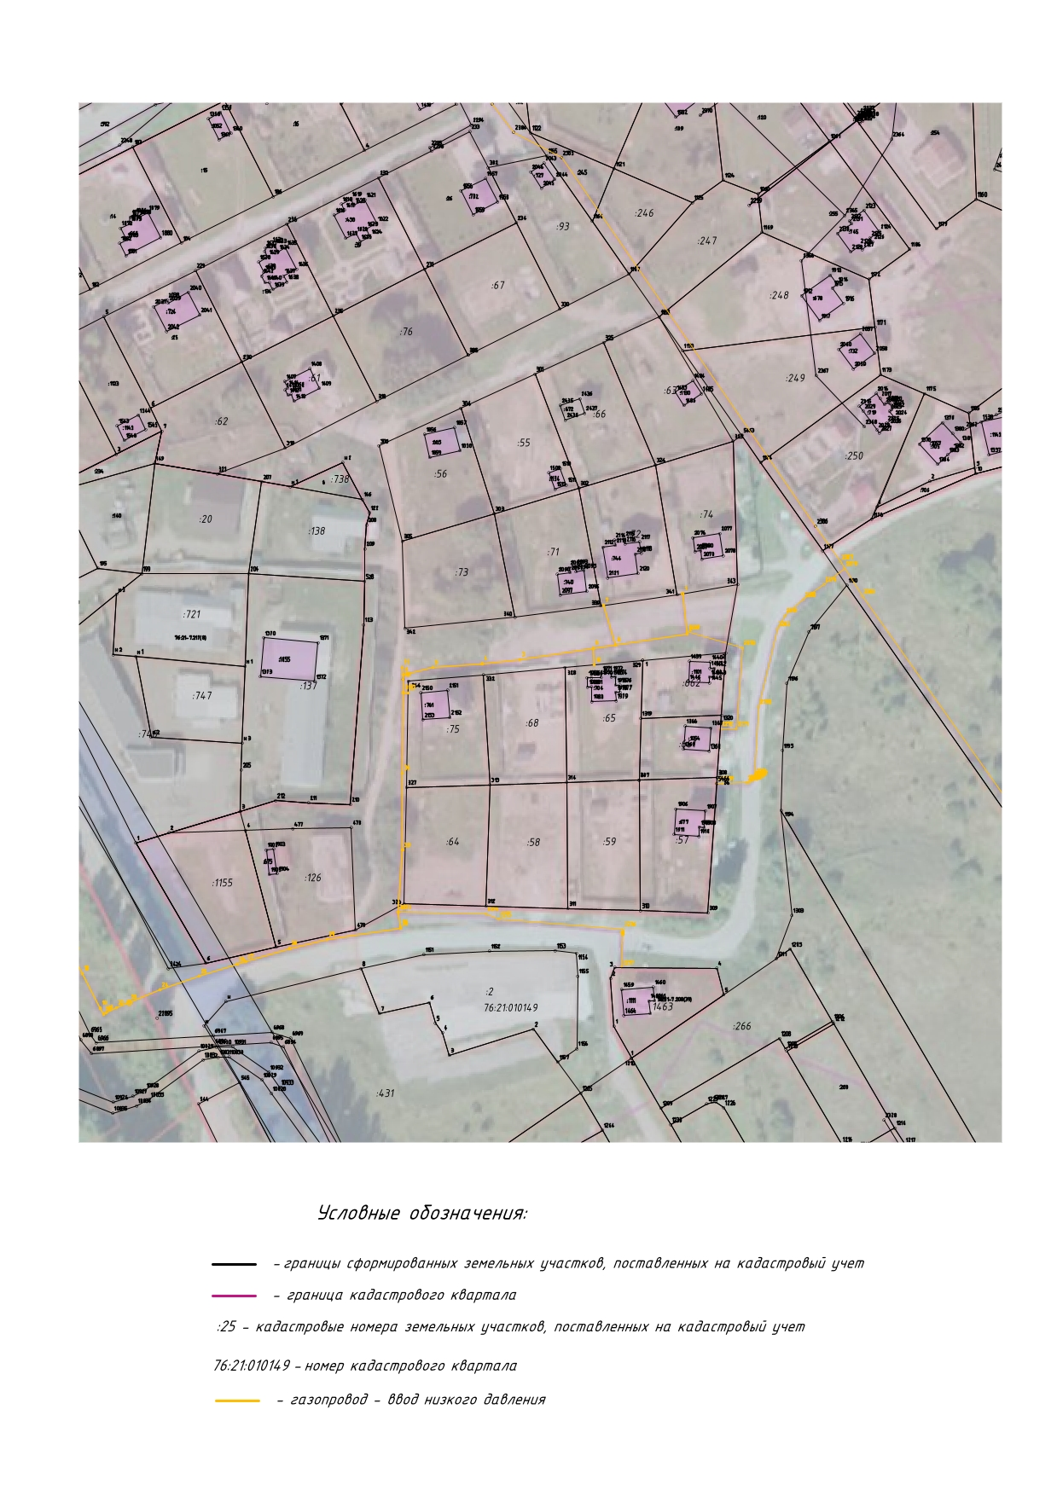

Местоположение существующих объектов капитального строительства: на формируемом земельном участке с условным номером 76:21:010149:ЗУ1 расположены объекты капитального строительства: 76:21:000000:1068 – газопровод-ввод низкого давления; 76:21:000000:1191 – газопровод-ввод низкого давления; 76:21:010149:1150 – газопровод-ввод низкого давления. На формируемом земельном участке с условным номером 76:21:010149:ЗУ2 расположены объекты капитального строительства: 76:21:000000:1191 – газопровод-ввод низкого давления; 76:21:010149:1150 – газопровод-ввод низкого давления.

Границы особо охраняемых природных территорий: на территории формируемых земельных участков особо охраняемых природных территорий не расположено. Разработка схемы границ особо охраняемых природных территорий не требуется.

Границы территорий объектов культурного наследия: на территории формируемых земельных участках с условными номерами 76:21:010149:ЗУ1, 76:21:010149:ЗУ2 не расположены границы территории объектов культурного наследия.

Границы лесничеств, участковых лесничеств, лесных кварталов, лесотаксационных выделов или частей лесотаксационных выделов: границы лесничеств, участковых лесничеств, лесных кварталов, лесотаксационных выделов или частей лесотаксационных выделов на территории формируемых земельных участках не расположены.

